Для формирования отчета в ERwin необходимо в верхнем меню во вкладке «Tools» выбрать раздел «Report Template Builder», далее нажать на кнопку «Report Builder». В появившемся окне необходимо создать новый шаблон, нажав на кнопку «New…». Далее необходимо вызвать те объекты, для которых будет создан шаблон и выбрать отображаемые части и сортировку.
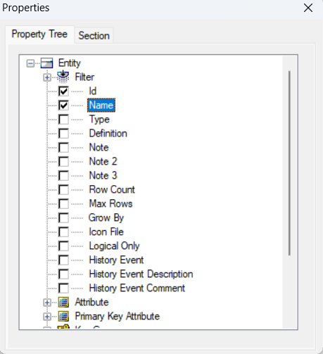
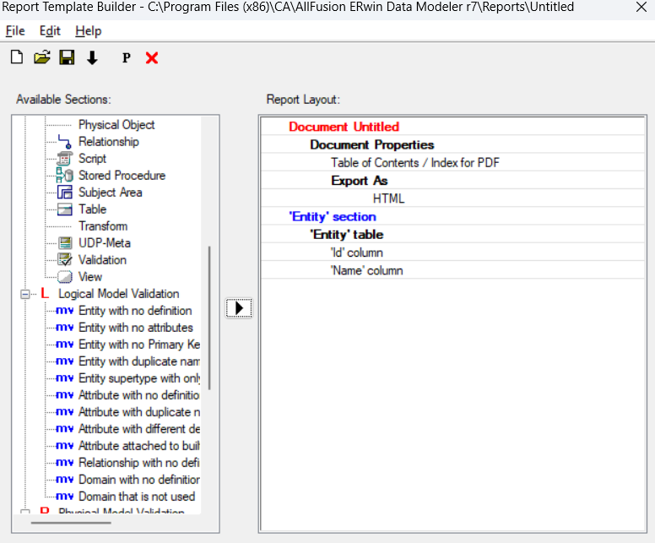
HTML отчет
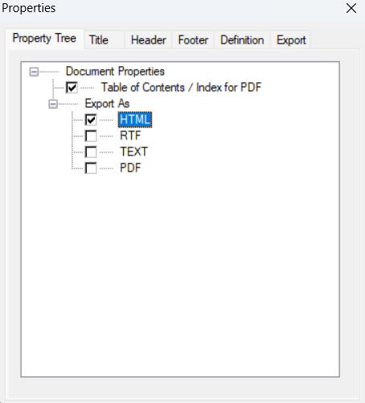
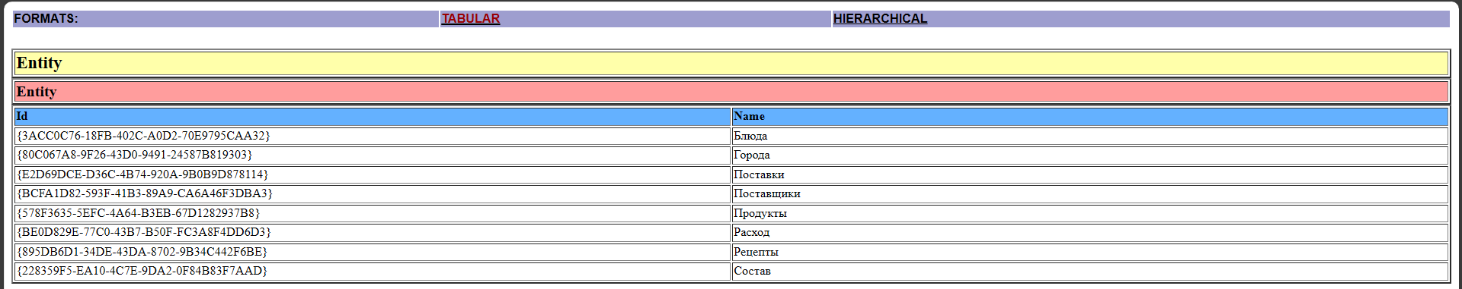
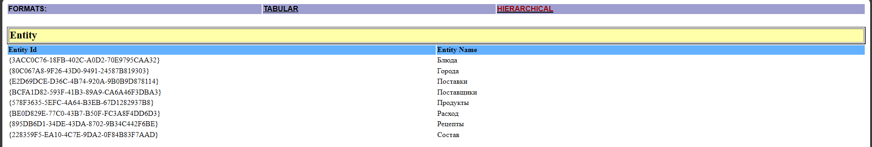
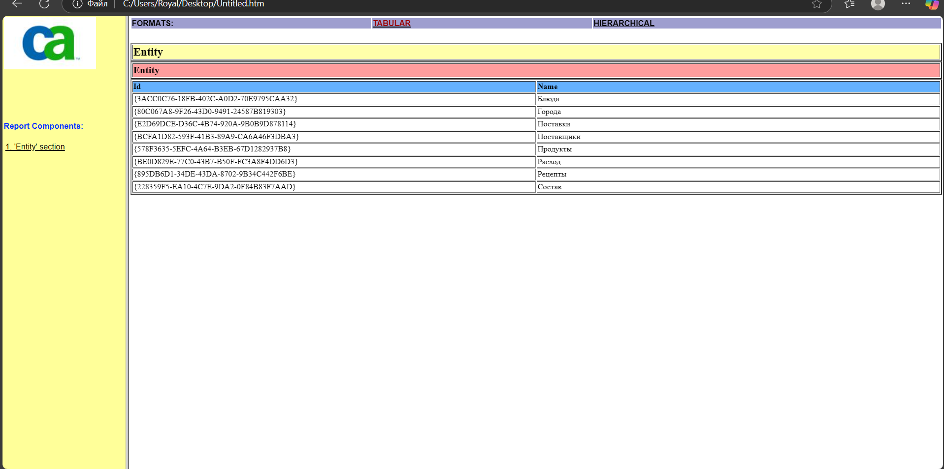
Rtf отчет
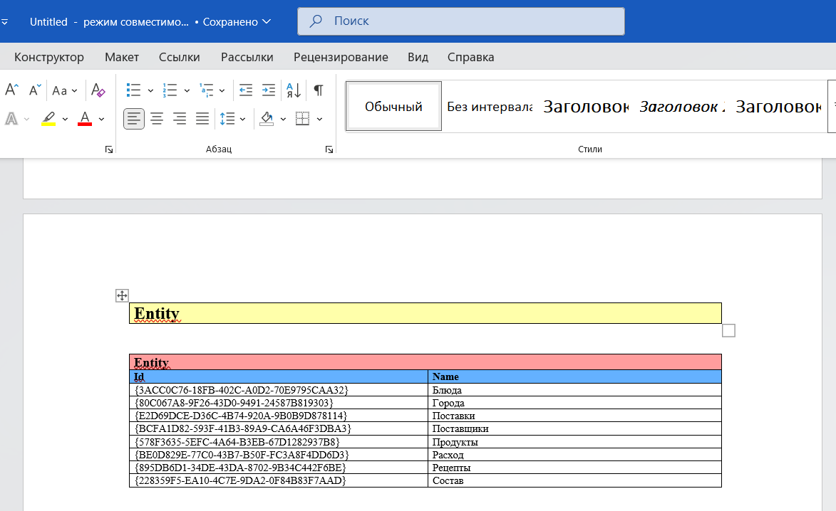
Csv отчет
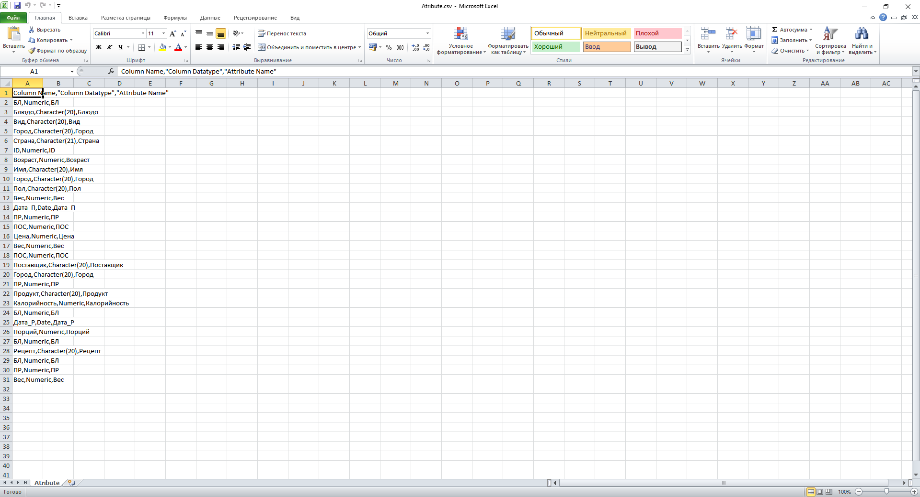
Pdf отчет
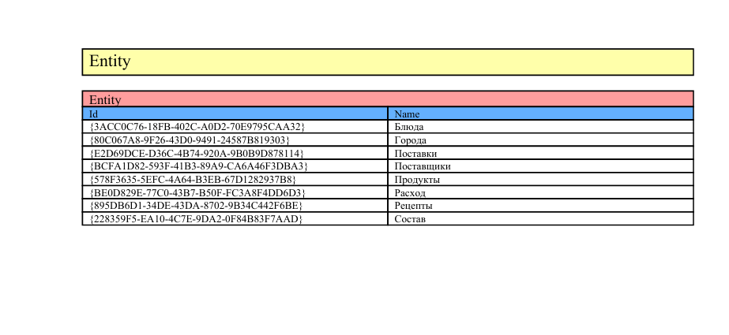

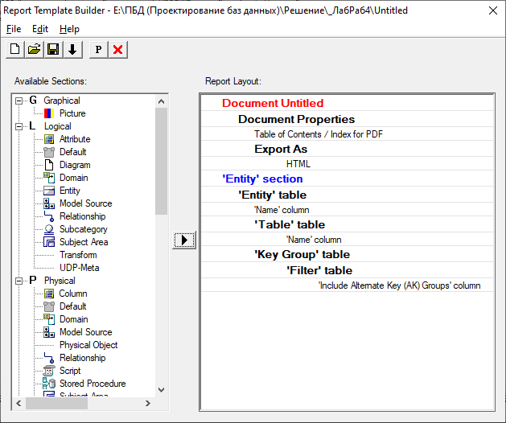
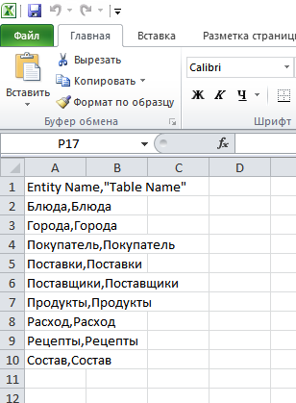
2. Сформируйте отчет по атрибутам: задайте режимы, определяющие содержание отчета, в такой последовательности:

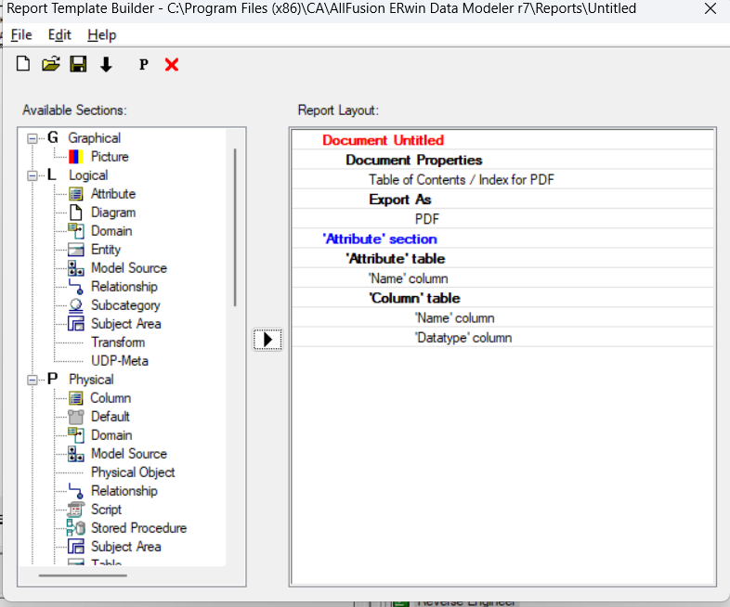
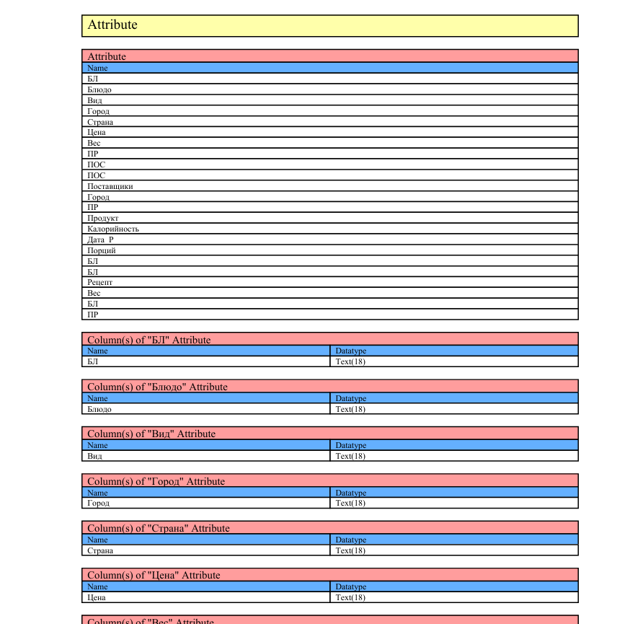
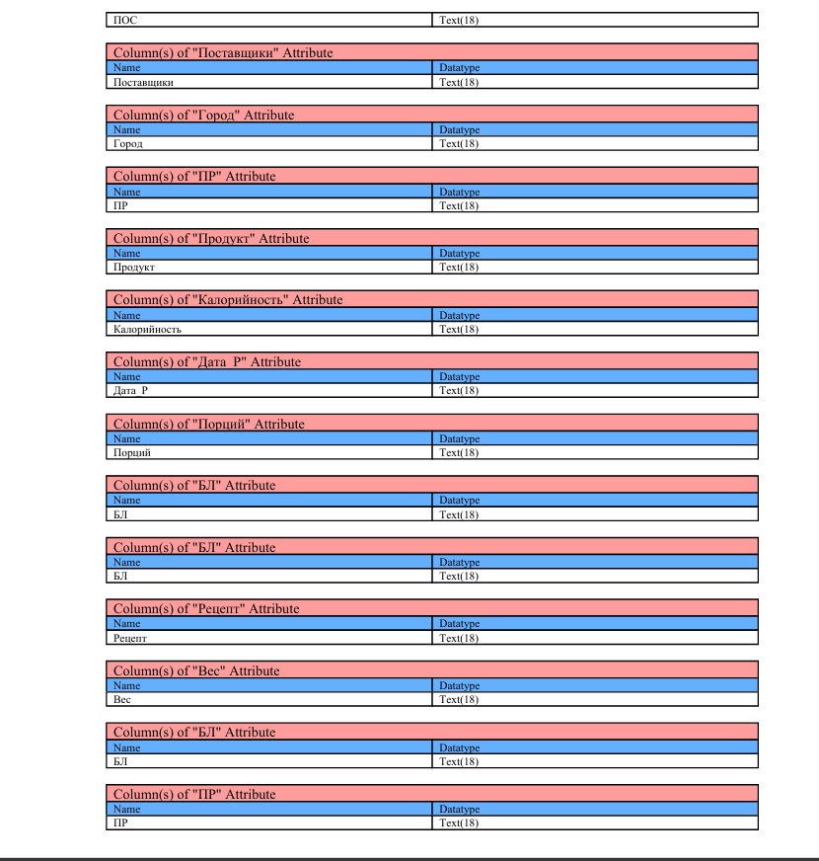

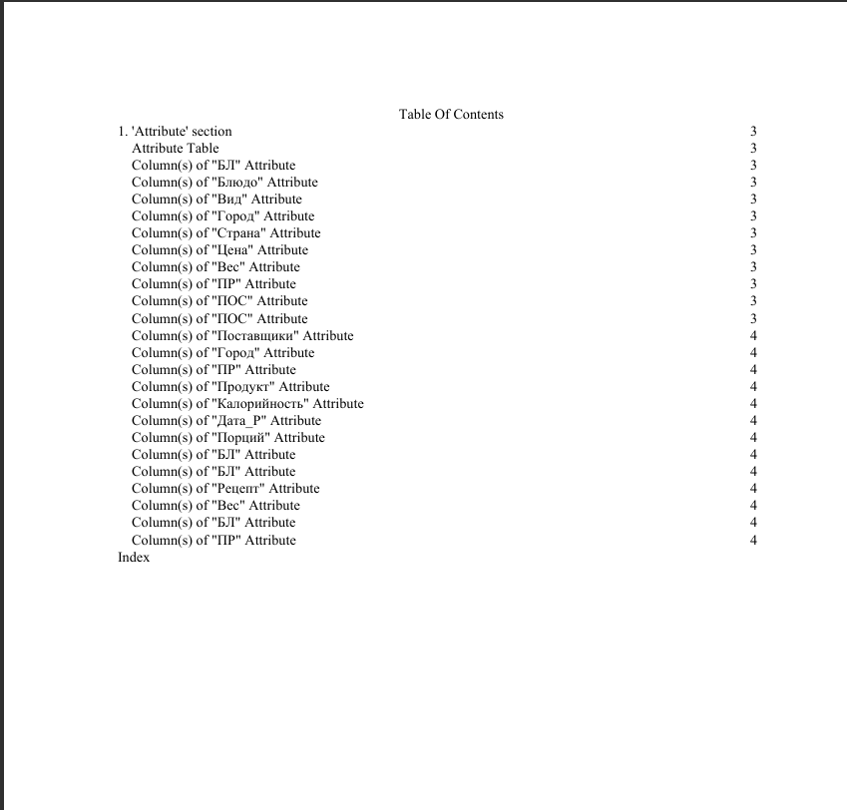
3. Сформируйте отчет по связям: задайте режимы, определяющие содержание отчета, в такой последовательности:

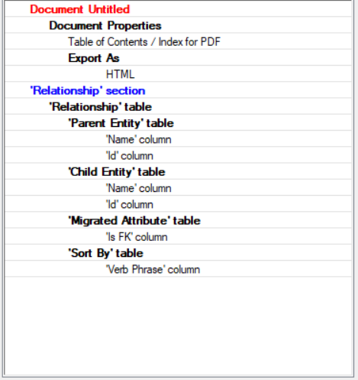
Отчет
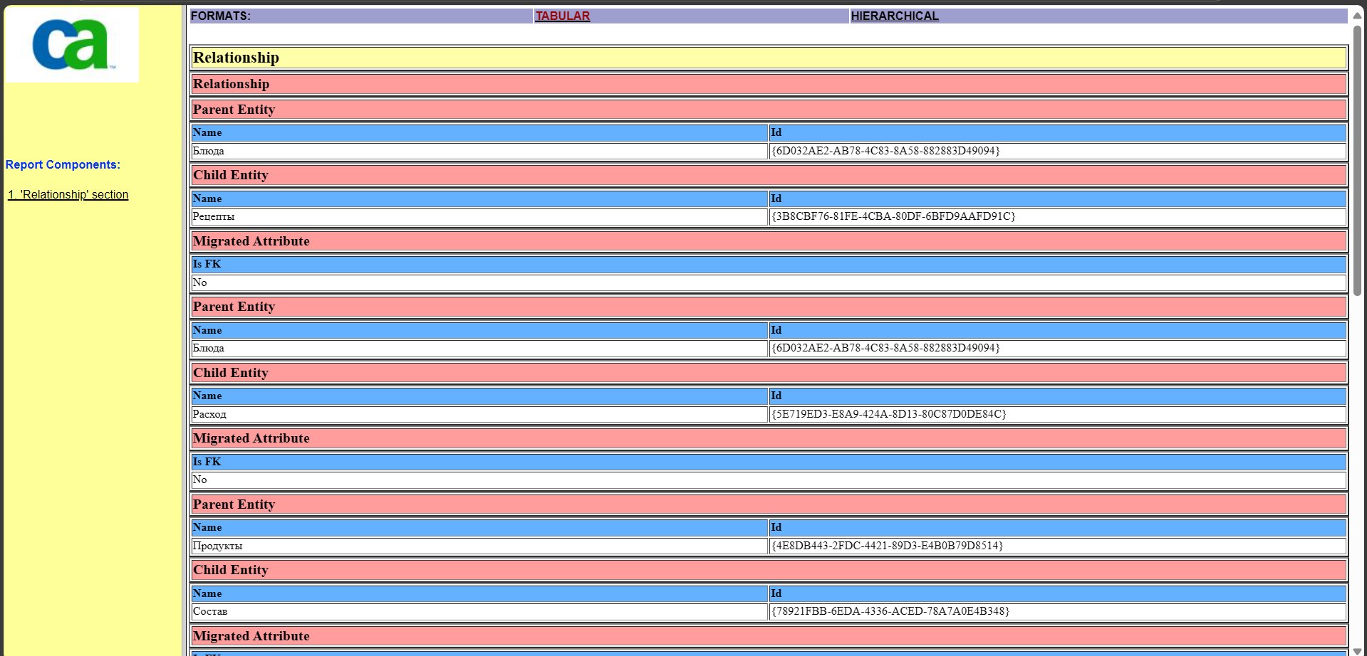
4. Сформируйте отчет по ограничениям: задайте режимы, определяющие содержание отчета, в такой последовательности:
1) Valid Name
2) Valid Expr
3) Valid Value: Def

